

EXMO. SR. DR. JUIZ FEDERAL DA 1ª VARA FEDERAL DA SUBSEÇÃO DE NOVO HAMBURGO – SEÇÃO JUDICIÁRIA DO RIO GRANDE DO SUL

Processo: 5003946- 53.2023.4.04.7108/RS

CAIXA ECONÔMICA FEDERAL – CEF, instituição financeira sob a forma de empresa pública, inscrita no CGC/MF sob n.º 00.360.305/1780-00, com sede em Brasília/DF e Escritório de Negócios neste Estado, com endereço na Rua dos Andradas, n.º 1000, em Porto Alegre/RS,, onde recebe citações, intimações e notificações de estilo, por seu advogado que esta subscreve, mandato incluso nos autos da AÇÃO DECLARATÓRIA DE INEXISTÊNCIA DE DÉBITO C/C INDENIZAÇÃO POR DANOS MORAIS, que lhe promove VERA LUCIA CARDOSO DE CASTRO, em trâmite perante este Douto Juízo, vem, mui respeitosamente, à presença de Vossa Excelência, apresentar
C O N T E S T A Ç Ã O
Consoante às razões de fato e de direito que passa a expor

BREVE SÍNTESE DA DEMANDA
O Requerente alega que buscou a CAIXA a fim de celebrar contrato de empréstimo consignado, todavia, alegando não ter consentido para tanto, foi-lhe emitido cartão de crédito consignado (RMC).
Ademais, aduz que em razão do aludido cartão vem sofrendo descontos mensais em seu benefício previdenciário.
Diante do exposto, requer seja procedente a tutela de urgência para determinação de abstenção de qualquer desconto do benefício do Autor que tenha ligação com as parcelas do consignado em questão.
No mérito requer a declaração de inexistência do débito, bem como, condenação da CAIXA ao pagamento de vinte salários-mínimos sob título de danos morais.

DA REALIDADE DOS FATOS

Conforme análise, verificamos que constam contratos 211396354 216105631 (CAIXA SIMPLES CONSIGNADO) e 219261627 de cartão de crédito associado ao CPF do cliente, conforme se observa abaixo:
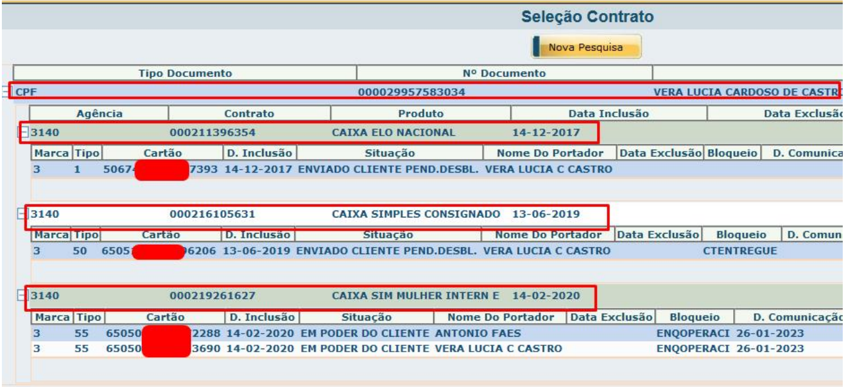

Ressaltamos que a comercialização do cartão é realizada somente nas agências físicas da CAIXA e para contratação do Cartão de Crédito Caixa Simples (Consignado) o cliente deve autorizar de forma escrita a averbação de até 5% da reserva de margem consignável para contratação de cartão de crédito, por meio do MO37523, o qual deve ser apresentado pela agência concessora.

Os gastos realizados com o Cartão de Crédito Caixa Simples são consolidados mensalmente em uma fatura, é importante lembrar que, desse valor total, parte será descontado/averbado no benefício, de forma automática. Por isso, o cliente deve conferir no extrato do seu benefício se consta o desconto/averbação antes de pagar a fatura.

O cartão de crédito Caixa Simples é um produto que oferece ao cliente duas opções para pagamento da fatura: o Valor Total (desconto em folha + pagamento complementar) e o Pagamento Mínimo (apenas desconto em folha).

Assim, explicitamos detalhadamente o histórico de cada contrato realizado pela parte autora, de um total de 03 (três).

Inicialmente, o primeiro dos contratos de número 211396354 foi concedido em 14/12/2017, através da agência 3140, ocasião em que foi emitida a via 6206, a qual consta pendente de desbloqueio e não entregue objeto em transito, não gerou débitos e o contrato se encontra adimplente cancelado por inatividade, portanto, não há que se falar sequer em potencial dano material:

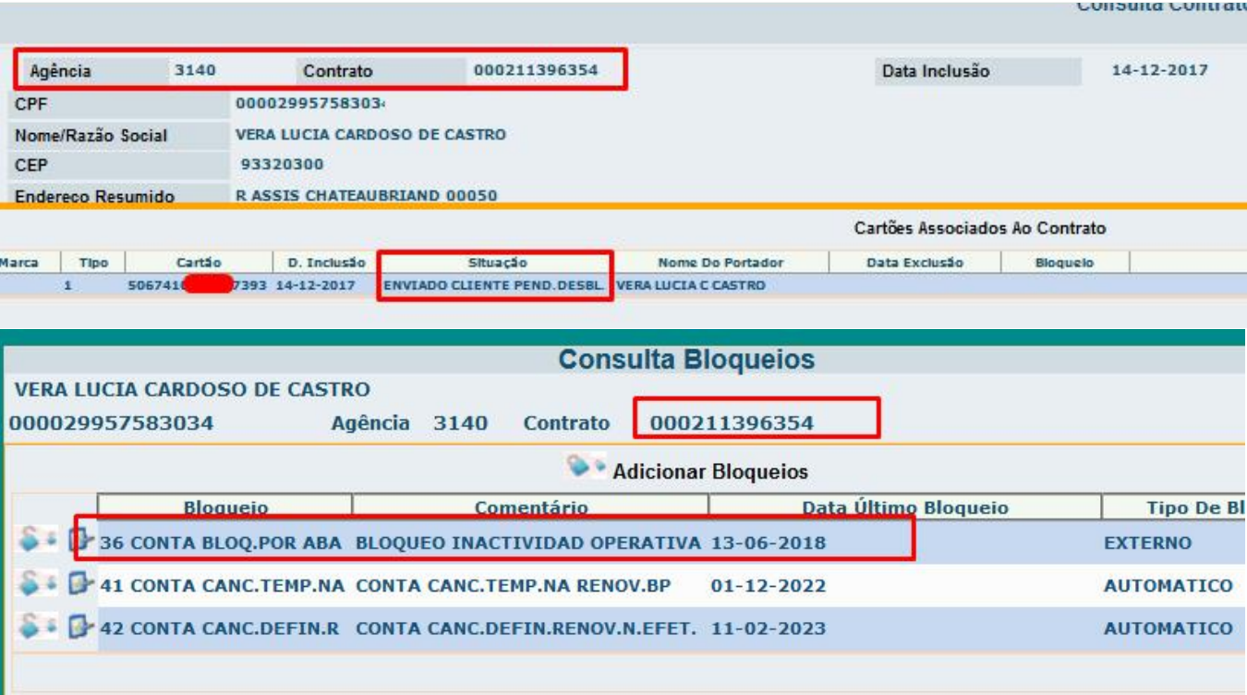

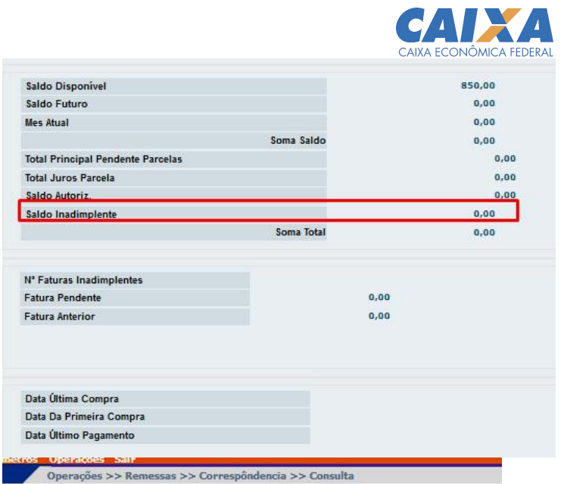

Prosseguindo, foi celebrado o contrato 216105631 (CAIXA SIMPLES CONSIGNADO), sendo concedido novo cartão em 13/06/2019 através da agência 3140, foram emtida a via 6206 que consta pendente de desbloqueio e entregue ao destinatário. Igualmente, não gerou débitos e o contrato se encontra adimplente cancelado por inatividade:

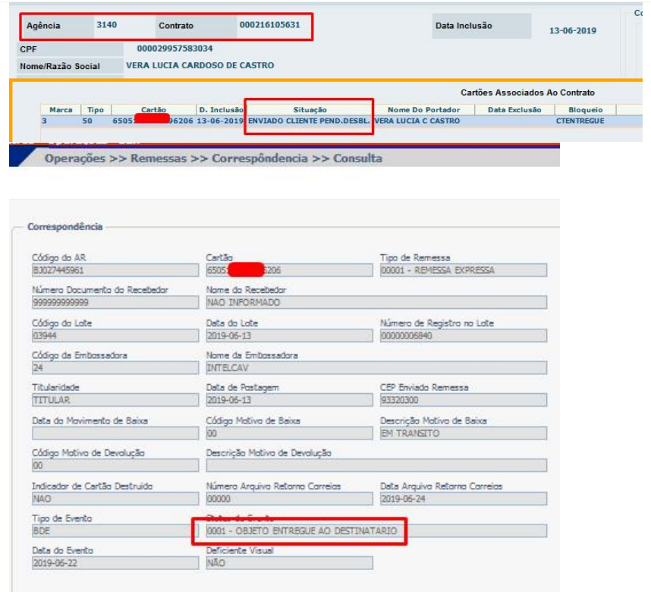

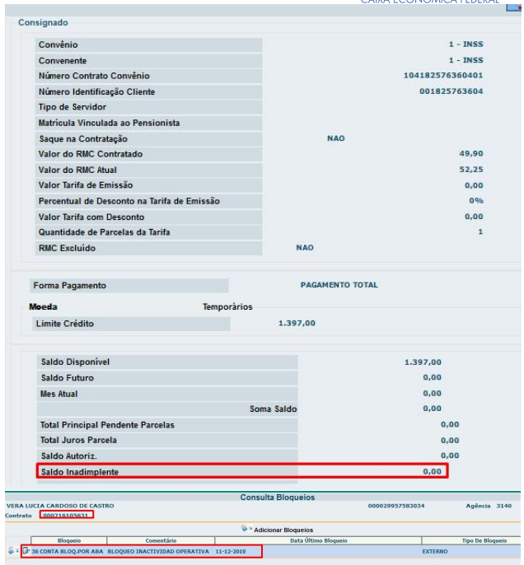

Finalmente temos o contrato de nº 219261627, concedido em 23/10/2017 através da agência 1626, foram emitidas as seguintes vias, sendo a primeira do titular, parte autora e a segunda emitida sob sua concessão:

A via final 3690 do titular foi inclusa em 14/02/2020, desbloqueada em 24/08/2020 pelo canal BACKOFFICE pelo usuário; e consta que a via foi entregue ao destinatário
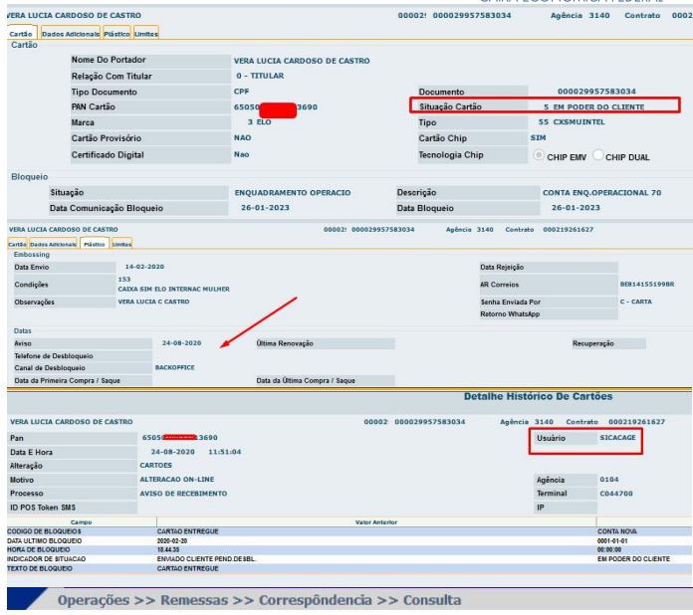

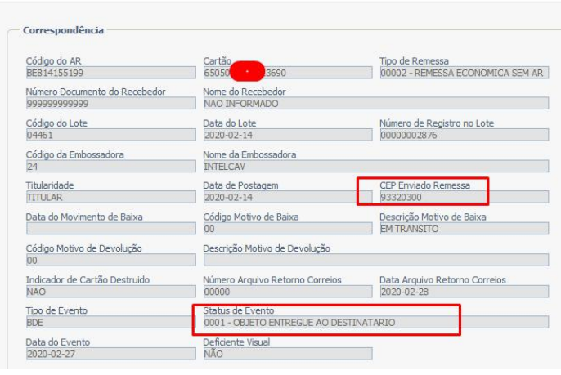

Em autorizações verificamos que apenas consta uma compra realizado no cartão adicional final 228

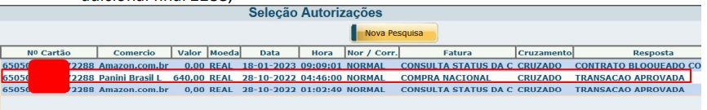
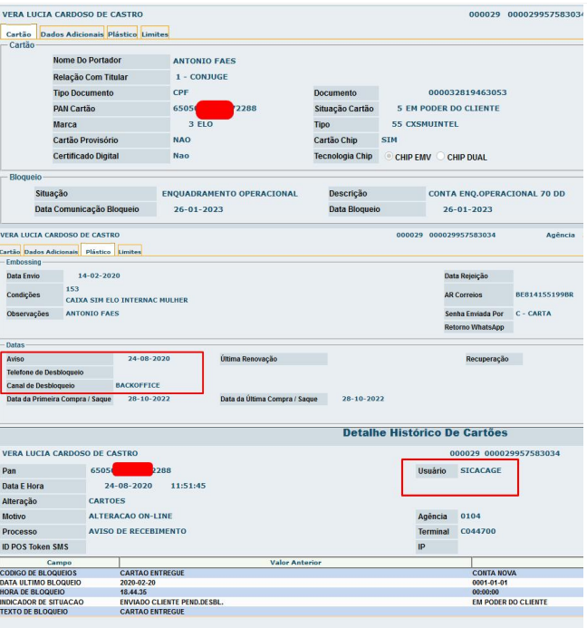

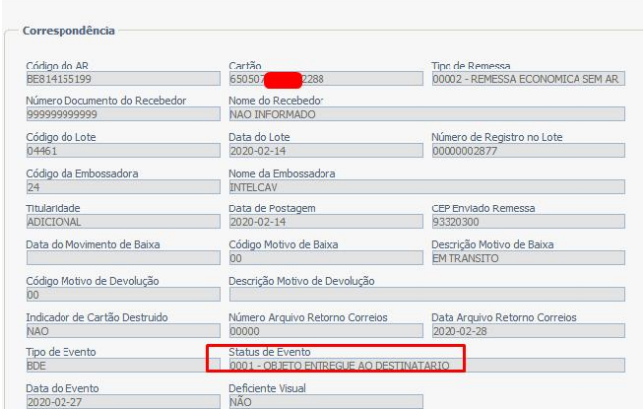

O contrato 219261627 não consta pagamentos e foi cancelado por inadimplência em 26/01/2023 com o valor de R$ 890,36: Posteriormente, como diferente não poderia ser, incluído nos cadastros restritivos

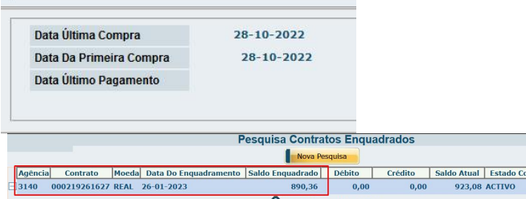

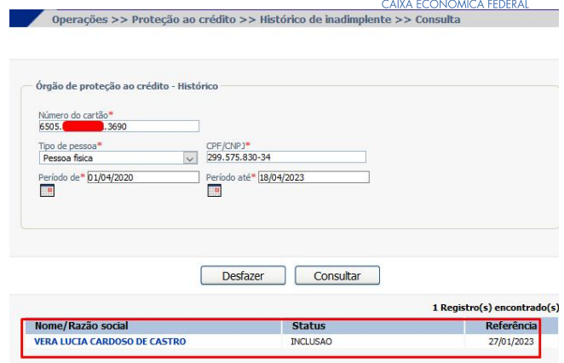

Sendo assim, esclarecemos que são obrigações do cliente de cartão de crédito CAIXA, conforme cláusula contratual:

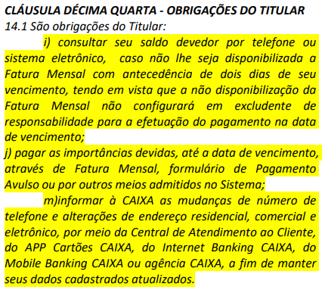

Informamos que conforme termo de Adesão (MO MO6028), e contrato assinado pelo cliente, o Cartão de Crédito CAIXA possui informação do enquadramento após 60 dias, in verbis:

CLÁUSULA DÉCIMA OITAVA – ENCARGOS CONTRATUAIS
18.5 Nos casos em que o Cartão permanecer sem pagamento pelo período de 60 (sessenta) dias (esse prazo poderá sofrer modificação de acordo com a política de crédito da Emissora), será enquadrado em cobrança e cancelado e, a partir desse momento, o saldo devedor será corrigido pelo IGPM + 1% ou índice que venha a substituí-lo.

O prazo de 70 dias é um parâmetro sistêmico estando, inclusive, compreendido em prazo posterior aos 60 dias. A CAIXA como Instituição financeira autorizada pelo Banco Central do Brasil, classifica as operações que envolvem risco de crédito conforme os níveis apresentados na Resolução BACEN nº 2682.
Conforme Art. 4º da Resolução BACEN nº2682, a revisão deve ser realizada em função de atraso no pagamento de parcela:

” Art. 9º É vedado o reconhecimento no resultado do período de receitas e encargos de qualquer natureza relativos a operações de crédito que apresentem atraso igual ou superior a sessenta dias, no pagamento de parcela de principal ou encargos. (Resolução BACEN nº2682 de 21 de dezembro de 1999) ”

Seguindo os níveis de risco dispostos nessa resolução é que o parâmetro de 60 dias de atraso foi estipulado. Essa revisão é exigida pelo BACEN às IF para que a constituição do provisionamento face aos créditos de liquidação duvidosa seja constituída mensalmente, não podendo ser inferior ao somatório decorrente da aplicação dos percentuais a seguir mencionados, sem prejuízo da responsabilidade dos administradores das instituições pela constituição de provisão em montantes suficientes em face às perdas prováveis na realização dos créditos.

Devido a ação judicial o contrato segue com paralisação da cobrança:

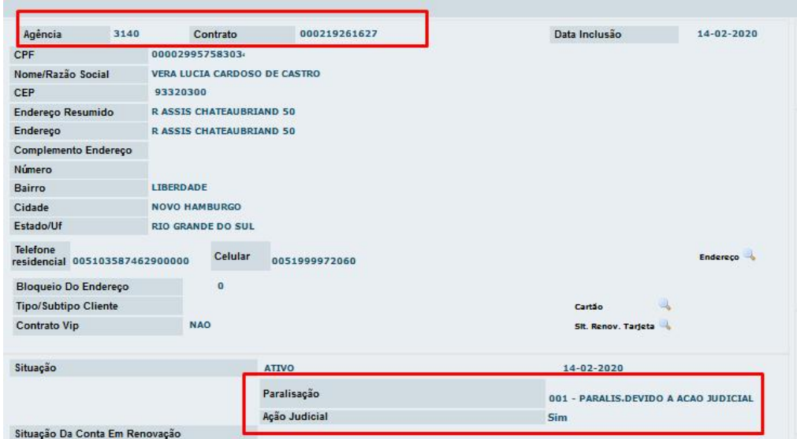

É de bom tom destacar que NÃO localizamos protocolo de contestação de despesas aberto pelo cliente com relação ao cartão, tampouco bloqueio por motivo de roubo ou outro!
Assim sendo, considerando a contratação in loco, com aceitação deliberada do contrato de adesão, somado ao fato do cartão de crédito consignado ter sido efetivamente utilizado, acarretando um débito cobrado de forma legal e legítima, a improcedência é medida que se impõe!

DO MÉRITO
DA INEXISTÊNCIA DE DEFEITO DO SERVIÇO – CULPA EXCLUSIVA DE TERCEIRO

As movimentações decorreram de utilização original do cartão com CHIP do cartão adicional emitido por concessão da parte autora, mediante o uso das senhas cadastradas pelo cliente, pessoal e intransferível e de seu exclusivo conhecimento.

Claro, portanto, que não houve da parte da CAIXA qualquer irregularidade na prestação dos serviços bancários ou mesmo ato/omissão vez que o sistema não teria como inferir que as movimentações de seriam ilegítimas, vez que realizadas através de cartão original e senhas.

Os equipamentos funcionaram segundo sua programação e exigiram os dados necessários para autenticar o usuário e autorizar as transações.

A área de segurança da CAIXA concluiu, por óbvio, não existirem indícios de fraude nas transações impugnadas vez que os lançamentos só foram possíveis pois o operador possuía o cartão e as senhas necessários.

Forçoso concluir que, os elementos fáticos trazidos aos autos nos permitem concluir plenamente que não houve nenhuma falha nos meios de segurança ou no serviço bancário prestado.

DA LIVRE ADESÃO

Deve-se frisar que jamais houve qualquer ato de coação para com a parte autora, que efetuou a contratação do crédito por livre e expontânea vontade.

Assim, tem-se que o contrato perfez-se, em respeito ao princípio do consensualismo peculiar e imprescindível às avenças, de maneira que,
ofertando a CAIXA as condições sob as quais o pacto desenvolver-se-ia, a parte demandante poderia optar por anuir a elas ou não.
Se decidiu pela contratação, com elas anuiu. A manifestação da vontade, no sentido da aceitação, foi, portanto, livre e desembaraçada de qualquer coação, celebrando o contrato despido de qualquer vício de consentimento.

A parte autora negociou gozando da plenitude de sua liberdade de contratar, tendo ciência do que estava contratando e de como se desenvolveria o contrato.

ATO JURÍDICO PERFEITO

É certo afirmar que a parte autora, ao aceitar o crédito, aceitou e concordou com contrapartida que seria necessária, qual seja, a restituição ao Banco, dessa forma, completou-se suficiente e eficientemente o suporte fático do mesmo, o qual existe, é válido e plenamente eficaz.

Afinal, a demandante livremente pactuou com a ré, tendo manifestado vontade de adquirir o crédito, não tendo sido, por óbvio, coagida a receber o crédito e muito menos a gastá-lo.

Como leciona o ilustre professor português Mário Júlio de Almeida Costa:
(...) O instituto [contrato] é dominado pelo princípio da autonomia da vontade ou da liberdade negocial. (...)
Do referido princípio decorrem várias conseqüências: ninguém pode ser, em tese geral, obrigado a contratar ou deixar de contratar; as partes podem determinar com inteira autonomia o conteúdo das relações obrigacionais que estabelecem, desde que não haja lei imperativa, princípio de ordem pública ou bons costumes que se oponham.
(COSTA, Mário Júlio de Almeida. Direito das Obrigações. Coimbra: Atlântida. 1968. pág. 98.)

Inviável as alegações de que simplesmente não formalizou tal contrato.

BOA-FÉ OBJETIVA

A impossibilidade de a parte autora invalidar sua própria declaração de vontade decorre principalmente da boa-fé que deve preponderar nas relações jurídicas, em respeito à regra nemo datur venire contra factum proprium.

Por tal regra ninguém pode destruir os efeitos jurídicos que criou com os seus próprios atos. O factum proprium significa a expressa ou tácita declaração de vontade, integradora de um negócio jurídico material ou de ato processual, cuja conduta posterior pretenda destruir, ou pelo menos desconhecer os seus efeitos.

Segundo o professor Paulo Luiz Netto Lobo:

(...) A boa-fé objetiva é dever de conduta dos indivíduos nas relações jurídicas obrigacionais, especialmente no contrato. Interessam as repercussões de certos comportamentos na confiança que as pessoas normalmente neles depositam. Confia-se no significado comum, usual, objetivo da conduta ou comportamento reconhecível no mundo social. A boa-fé objetiva importa conduta honesta, leal, correta. É a boa-fé de conduta. Para Menezes Cordeiro, a confiança exprime a situação em que uma pessoa adere, em termos de atividade ou de crença, a certas representações, passadas, presentes ou futuras, que tenha por efetivas. O princípio da confiança explicitaria o reconhecimento dessa situação e a sua tutela.
(LÔBO, Paulo Luiz Netto. Deveres gerais de conduta nas obrigações civis. Jus Navigandi, Teresina, ano 9, n. 711, 16 jun. 2005)
Ora, a pura e simples alteração contratual quebra também com a boa-fé objetiva.

DO NÃO RECONHECIMENTO DA RESPONSABILIDADE CIVIL

O cabimento da reparação de danos pressupõe um ato ilícito e a existência do nexo causal entre estes. Ficam excluídos da reparação de danos, portanto, aqueles que não praticaram conduta típica.

Neste sentido, a CAIXA não deve ser responsabilizada, eis que não foi autora de conduta típica e supostamente danosa e à parte autora caberia provar o contrário, mas não o fez.

É o entendimento expressamente corroborado por MARIA HELENA DINIZ:

(...) Sendo o nexo de causalidade um dos pressupostos da responsabilidade civil, ele deverá ser provado. O onus probandi caberá ao autor da demanda. (DINIZ, Maria Helena. Curso de Direito Civil Brasileiro (Responsabilidade Civil), 7 vl. São Paulo: Saraiva, 1993)

Destarte, rechaça-se, novamente, qualquer pretensão autoral no sentido de condenação da CAIXA. A responsabilidade civil tem por fundamento o restabelecimento do equilíbrio patrimonial rompido em decorrência de ato ilícito gerador de dano à esfera moral ou patrimonial de determinado sujeito de direito.

Em sendo assim, para o surgimento da obrigação de indenizar, é necessária a ocorrência de quatro pressupostos, a saber:

a) Dano a ser ressarcido;
b) Ato ilícito;
c) dolo ou culpa pelo agente; e
d) Nexo de causalidade entre o dano verificado e o ato culposo ou doloso do agente.

Assim, para o surgimento da obrigação de indenizar, em primeiro lugar faz-se mister a verificação de dano, seja ele moral ou material, em detrimento de certo sujeito de direito. Inexistindo dano, não há que se falar em prejuízo a ser ressarcido.

Em segundo lugar, torna-se necessária a constatação de prática de ato ilícito por parte de determinado agente. Ato ilícito que, na definição de PLANIOL,

(...) consiste na infração de uma obrigação preexistente, e que pode ser perpetrado pelo agente dolosa ou culposamente (negligência, imperícia, imprudência)”.

Em outras palavras, pode-se dizer que da ilicitude do ato decorre a materialização da culpa do agente.

Por fim, o terceiro pressuposto necessário para o surgimento da obrigação de indenizar consiste no nexo de causalidade, assim entendido como o liame que vincula diretamente o ato ilícito praticado pelo agente ao dano sofrido pela vítima.

Desse modo, se resta demonstrado que não há qualquer relação de causa e efeito entre o ato praticado pelo agente e o dano sofrido pela vítima, também não há que se falar em responsabilidade civil ou em dever de indenizar.

Nesse diapasão, é clara a disposição normativa do art. 186 do Código Civil, cuja substância é de fundamental importância no ordenamento jurídico pátrio, in verbis:

Art. 186. Aquele que, por ação ou omissão voluntária, negligência ou imprudência, violar direito e causar dano a outrem, ainda que exclusivamente moral, comete atoilícito.

Corroborando as colocações acima expostas, cumpre trazer à colação o lúcido magistério de WASHINGTON DE BARROS MONTEIRO:

(...) A responsabilidade civil tem como extremos legais: a) a existência de um dano contra o direito; b) a relação de causalidade entre esse dano e o fato imputável ao agente; c) a culpa deste, isto é, que o mesmo tenha obrado com dolo ou culpa (negligência, imprudência ou imperícia)
(...)
Nosso Código Civil manteve-se fiel à teoria subjetiva. Em princípio, para que haja responsabilidade, é preciso que haja culpa; sem prova desta inexiste obrigação de reparar o dano. Nessa ordem de idéias, preceitua o art. 159, num de seus dispositivos fundamentais, que ‘aquele que, por ação ou omissão voluntária, negligência ou imprudência, violar direito ou causar prejuízo a outrem fica obrigado a reparar o dano’. Em face, pois, da nossa lei, a reparação do dano tem como pressuposto a prática de um ato ilícito. Todo ato ilícito gera para seu autor a obrigação de ressarcir o prejuízo causado. É de preceito que ninguém deve causar lesão a outrem. (MONTEIRO, Washington de Barros. Curso de direito Civil. Vol. V. 28 ed. ed. São Paulo: Saraiva, 1995.)

Na hipótese em comento, a responsabilidade da CAIXA (se é que existe) é subjetiva, tendo em vista que, embora se trate de empresa pública, a mesma não se encontra na prestação de serviços públicos, agindo simplesmente na condição de instituição financeira.
Desta forma, para que seja reconhecida a responsabilidade da CAIXA, faz-se necessária a comprovação de ação ou omissão - dolosa ou culposa -, bem como, o dano e o nexo causal entre estes, conforme já relatado alhures.

In casu, não se verifica qualquer ato ilícito da CAIXA que pudesse ensejar sua condenação no pagamento de danos de qualquer natureza, uma vezque agiu da forma correta.

Assim sendo, é fato que a CAIXA não cometeu qualquer ato ilícito. Feitas essas referências, assiste demonstrar que não há como prosperar o pedido indenizatório requerido pela PARTE AUTORA, porquanto, na espécie:

a) A CAIXA não cometeu nenhum ato ilícito, já que agiu em conformidade com os regramentos previamente estabelecidos;

b) A parte autora não sofreu nenhum dano moral ou material levado a efeito pela CAIXA, posto que toda incursão danosa que a autora diz ter sofrido são tratadas no plano hipotético, não contemplado pelo direito, que só alberga aqueles danos devidamente ocorridos e comprovados; e
c) Não há qualquer nexo de causalidade entre algum dano eventualmente sofrido pela Autora e os atos corretamente praticados pela CAIXA.

Nesta conformidade postula pela total improcedência do pleito autoral, ante a inexistência dos requisitos hábeis à imputar responsabilidade a esta empresa pública.

DA INEXISTÊNCIA DE DANOS MORAIS

A CAIXA somente poderia ser condenada em razão de suposto dano moral, caso estivessem presentes (e não estão) todos os elementos caracterizadores do dever de indenizar, quais sejam: a prática de conduta ilícita, o nexo causal e o dano. É o que exigem as dicções dos arts. 186 e 927 do Código Civil de 2002.

O Professor Caio Mário da Silva Pereira, no mesmo sentido, aponta, para a configuração da obrigação de indenizar por ato ilícito, a necessidade de:
(...) a) em primeiro lugar, a verificação de uma conduta antijurídica, que abrange comportamento contrário a direito, por comissão ou por omissão, sem necessidade de indagar se houve ou não o propósito de malfazer;
b) em segundo lugar, a existência de um dano, tomada a expressão no sentido de lesão a um bem jurídico, seja este de ordem material ou imaterial, de natureza patrimonial ou não patrimonial;
c) e em terceiro lugar, o estabelecimento de um nexo de causalidade entre um e outro, de forma a precisar-se que o dano decorre da conduta antijurídica, ou, em termos negativos, que sem a verificação do comportamento contrário a direito não teria havido o atentado ao bem jurídico.” (Instituições de Direito Civil, v. I, Introdução ao Direito Civil. Teoria Geral do Direito Civil, Rio de Janeiro: Forense. 2004. p.661).

No caso presente, não houve nenhuma atitude ilícita por parte da requerida apta a gerar dever de indenizar.

O saque, se realmente efetivado, somente ocorreu em razão da apresentação de suficiente e necessária documentação quando da efetivação do procedimento.

Destarte, não se pode admitir que operações cotidianas, realizadas sob as regras estabelecidas pelos normativos legais pertinentes, venham a gerar dever de indenizar em razão de suposto constrangimento causado ao beneficiário, mormente quando não resta comprovado que a operação reclamada tenha sido efetivada em favor de pessoa diversa.

Quanto ao elemento “nexo causal”, este não restou configurado. Diante da evidente inexistência de conduta ilícita da parte requerida, como acima visto, mostra-se impossível apontar relação causal entre conduta da CAIXA e o suposto dano experimentado pelo Autor, de forma que não há falar em indenização por danos morais no caso em tela.

Sobre a real existência do suposto dano alegado, vale destacar que, não obstante a reconhecida exigência, a parte autora não logrou comprová-lo.

O requerente limitou-se a dizer, sem nada especificar ou provar, que sofreu prejuízos indenizáveis em decorrência de suposto ilícito que teria cometido a CAIXA.

Como se sabe, não cabe compensação financeira por meras conjecturas, devendo o dano ser provado para se pleitear o direito à reparação.

Reiteradamente, o Superior Tribunal de Justiça (STJ) vem afastando a idéia de dano presumido, pontuando, expressamente, a necessidade de prova:

PROCESSUAL CIVIL. AGRAVO REGIMENTAL NO RECURSO ESPECIAL. COBRANÇA INDEVIDA POR SERVIÇO TELEFÔNICO. DANO MORAL. EXIGÊNCIA DE COMPROVAÇÃO. SÚMULA 7/STJ.
(...) Nesse caso, conforme a regra geral, o dano moral deve ser demonstrado, não presumido. (...)
(AgRg no REsp 1474101/RS, Rel. Ministro OG FERNANDES, SEGUNDA TURMA, julgado em 12/02/2015, DJe 05/03/2015) (grifo nosso)

PROCESSUAL CIVIL. COBRANÇA INDEVIDA POR SERVIÇO TELEFÔNICO. DANO MORAL. EXIGÊNCIA DE COMPROVAÇÃO. SÚMULA 7/STJ.
(...) A Corte de origem, após ampla análise do conjunto fático-probatório dos autos, concluiu que não ocorreram os alegados danos morais, constituindo-se o fato em mero dissabor.(...)
(AgRg no AREsp 703.976/RS, Rel. Ministro HERMAN BENJAMIN, SEGUNDA TURMA, julgado em 20/08/2015, DJe 10/09/2015) (grifo nosso)

Depreende-se, pois, sem maior esforço, que meras alegações de dano não são suficientes para que se configure o ilícito e se proceda a indenização. A garantia constitucional de ressarcimento não pode ser desvirtuada, pois, desta forma, estar-se-ia incentivando a multiplicação de ações absolutamente improcedentes como a presente.

Ausentes a conduta ilícita, o nexo causal e o dano, nenhuma atitude apta a gerar dever de indenizar pode ser atribuída à CAIXA.

DO MONTANTE DA EVENTUAL INDENIZAÇÃO POR DANOS MORAIS

Ainda que fosse devida alguma indenização, o que se admite apenas por argumentar, não poderá esta compensação financeira constituir-se em um meio de enriquecimento fácil.

Ao se fixar o valor para indenização a título de danos morais, o julgado deve balizar-se na extensão da gravidade dos danos suportados pela vítima. Deve a quantia ser condizente a proporcionar o devido desforro do obreiro lesado, sendo certo que, o deferimento da indenização nos moldes postulados pelo Autor atentaria contra os principios da razoabilidade e proporcionalidade jurídica, resultando em enriquecimento ilícito.

Apesar de todo o progresso das ciências do direito e da jurisprudência pátria, a verdade é que apresenta ainda matérias e aspectos de difícil conceituação e, mais ainda, de mensuração quanto ao seu valor.

De todo subjetivo, posto que impossível mensurar economicamente um valor moral, deve ser tratado com total isenção para evitar um enriquecimento sem causa, ainda que vestido de roupagem de justiça.

Em seu ilustre magistério, AGUIAR DIAS, citado pelo também insigne doutrinador HUMBERTO THEODORO JÚNIOR ensina que:

(...) O juiz da ação de responsabilidade civil deve agir de maneira a não permitir que a verba ressarcitória seja convertida em enriquecimento ilícito, nem mesmo em imposição de ônus desarrazoados ao responsável.
Dessa maneira, o que se concede à vítima e seus dependentes há que ser qualificado como “razoável” e como “recuperação da situação anterior ao dano”. Pois a indenização nada mais é que justa reparação do dano sofrido pela vítima e por isso não se compreende que por se tratar de pessoa abastada ou porque concorram a sua conta as despesas, vá exagerar-se em retribuições, praticando generosidade à custa alheia. (THEODORO JÚNIOR, Humberto. Responsabilidade Civil - Doutrina e Jurisprudência - Theodoro Júnior - 2 ed. São Paulo: Aide, 1989.)

No presente caso, portanto, onde sequer foram mencionados os danos supostamente sofridos pela parte Autora e muito menos comprovados os prejuízos dele decorrentes, qualquer valor já refletiria diretamente em um enriquecimento sem causa, longe de servir como reparação a uma alegada “dor moral”, mas sim para resolver situações outras de ordem exclusivamente financeira.
Diante disso, roga a CAIXA para que, na hipótese ad argumentandum tantum de uma enventual condenação a este título, que sejam sopesados todos esses aspectos para aferição de seus valores, evitando que o Poder Judiciário torne-se apenas um instrumento para alcançar o enriquecimento fácil.

CONCLUSÃO

Pelo exposto e por tudo mais que dos autos consta, requer a total improcedência dos pedidos da parte autora.

Não seja declarada a inversão do ônus da prova, visto que o requerente é plenamente capaz de demonstrar os fatos que constituem seu direito, sendo que a inversão do onus probandi ocasionaria a chamada prova diabólica e;

No caso, ad argumentandum tamtum, de condenação em danos materiais, que os juros de mora e correção monetária fluam, tão somente a partir da citação, sendo que eventual restituição deve ser feita de forma simples;

Pelo princípio da eventualidade, entendendo Vossa Excelência que há dever de pagar indenização por danos morais, requer seja observado, na sua fixação, os critérios da prudência e da moderação, de forma a evitar o seu enriquecimento indevido e que os juros de mora e correção, incidam apenas a partir da sua fixação;
A CAIXA pretende provar o alegado através de todos os meios de provas admitidos pelo Direito, sem exceção, requerendo, desde já, os documentos em anexo, bem como protesta desde já pela eventual juntada de novos documentos que sejam esclarecedores e pertinentes à matéria tratada nos Autos

Requer a Ré que todas as intimações sejam encaminhadas ao escritório de seus patronos, sito na Rua do Passeio, 38, Torre 2, 15 andar, Sala 1509/1512 – Centro - CEP:20021-290 – RJ – Rio de Janeiro e que as publicações sejam realizadas, exclusivamente, em nome do patrono Dr. JOÃO ALVES BARBOSA FILHO, inscrito sob o nº OAB/RS 90657-A, sob pena de nulidade das mesmas.

Nestes Termos,
Pede Deferimento,
SANTO ÂNGELO, 04 de Maio de 2023.
JOÃO BARBOSA
OAB/RS 90657-A

